# THIẾT KẾ DỮ LIỆU

## Sơ đồ logic

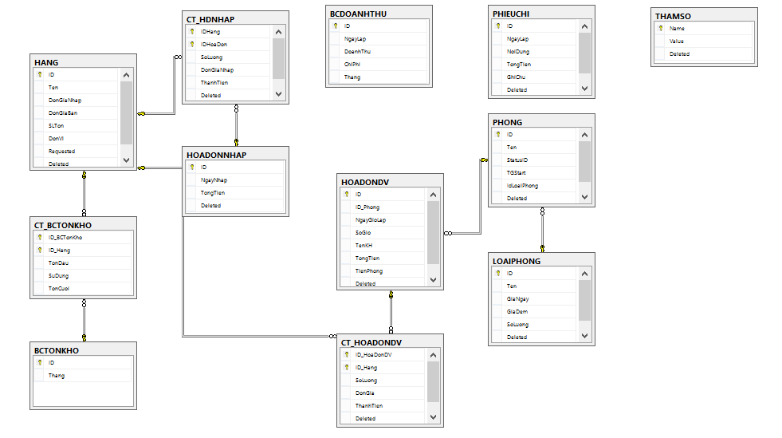

Sơ đồ bảng dữ liệu :

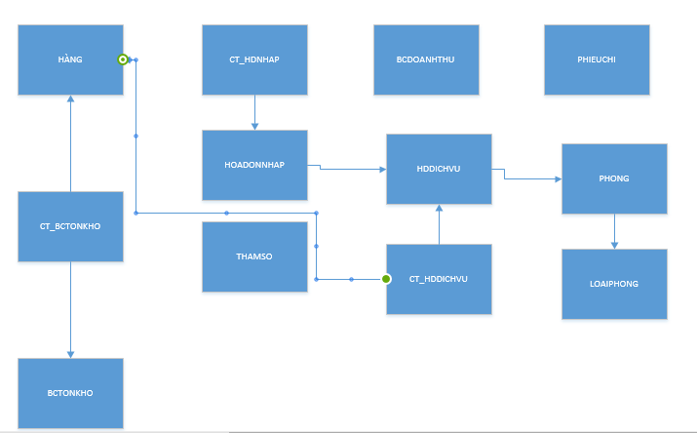

Diễn giải:

|  |  |  |
| --- | --- | --- |
| STT | Tên bảng dữ liệu | Diễn giải |
| 1 | HANG | Hàng, là các loại thức ăn nước giải khác mà quán phục vụ, chưa các thông tin của hàng như: tên, đơn giá nhập, đơn giá bán, số lượng tồn, đơn vị đo. |
| 2 | BCTONKHO | Báo cáo tồn kho, chứa các thông tin báo cáo như: thời gian lập báo cáo. |
| 3 | CT_BCTONKHO | Chi tiết báo cáo tồn kho, chưa thông tin chi tiết của báo cáo: hàng, tồn đầu, tồn cuối, sử dụng. |
| 4 | HOADONNHAP | Hóa đơn nhập, chứa thông tin của hóa đơn nhập: ngày nhập, tổng tiền. |
| 5 | CT_HDNHAP | Chi tiết hóa đơn nhập, chứa thông tin chi tiết của hóa đơn: hàng, số lượng, đơn giá nhập, thành tiền. |
| 6 | BCDOANHTHU | Báo cáo doanh thu, chứa thông tin của áo cáo doanh thu: ngày lập, doanh thu, chi phí, tháng |
| 7 | PHIEUCHI | Phiếu chi, chứa thông tin của phiếu chi: ngày lập, nội dung, tổng tiền, ghi chú. |
| 8 | HOADONDV | Hóa đơn dịch vụ, chứa thông tin của hóa đơn dịch vụ: phòng, ngày lập, số giờ, tên khách hàng, tổng tiền, ngày lập. |
| 9 | CT_HOADONDICHVU | Chi tiết hóa đơn dịch vụ, chứa thông tin chi tiết của hóa đơn dịch vụ: hàng, số lượng, đơn giá, thành tiền. |
| 10 | LOAIPHONG | Loại phòng, chứa thông tin chi tiết của loại phòng gồm: tên, giá ngày, giá đêm, số lượng. |
| 11 | PHONG | Phòng, chứa thông tin chi tiết của phòng gồm: tên, thời gian bắt đầu, loại phòng. |
| 12 | THAMSO | Tham số: chứa các tham số của web. |

## Mô tả các thành phần trong sơ đồ logic

### 2.1 HANG:

|  |  |  |  |  |
| --- | --- | --- | --- | --- |
| STT | Tên thuộc tính | Kiểu | Ràng buộc | Ý nghĩa/ ghi chú. |
| 1 | ID | Integer | Lớn hơn 0, khác null | Mã hàng, khóa chính tự động tăng |
| 2 | Ten | Nvarchar | Nhỏ hơn 50 ký tự, khác null | Tên hàng |
| 3 | DonGiaNhap | Money | Lớn hơn 0 | Đơn giá nhập |
| 4 | DonGiaBan | Money | Lớn hơn DonGiaNhap | Đơn giá bán |
| 5 | SLTon | Integer | Lớn hơn hoặc bằng không, khác null | Số lượng tồn. |
| 6 | DonVi | Nvarchar | Khác null | Đơn vị đo |
| 7 | Requested | Integer | Không âm | Số lần yêu cầu nhập thêm hàng |
| 8 | Delected | Integer | Có giá trị 0 hoặc 1 | Là thuộc tính kiểm tra xem dòng dữ liệu đã được xóa chưa, 0 là chưa xóa, 1 là chưa xóa. |

### 2.2 BCTONKHO:

|  |  |  |  |  |
| --- | --- | --- | --- | --- |
| STT | Tên thuộc tính | Kiểu | Ràng buộc | Ý nghĩa/ ghi chú. |
| 1 | ID | Integer | Lớn hơn 0, khác null | Mã báo cáo, khóa chính tự động tăng |
| 2 | Thang | Integer | Lớn hơn 1, nhỏ hơn 12, khác null | Thời gian lập báo cáo |

### 2.3 CT_BCTONKHO:

|  |  |  |  |  |
| --- | --- | --- | --- | --- |
| STT | Tên thuộc tính | Kiểu | Ràng buộc | Ý nghĩa/ ghi chú. |
| 1 | ID_BCTonKho | Integer | Lớn hơn 0, khác null | Mã báo cáo |
| 2 | IDHang | Interger | Lớn hơn 0 | Mã hàng |
| 3 | TonDau | Integer | Không âm, khác null | Số lượng tồn ban đầu |
| 4 | SuDung | Integer | Không âm, khác null | Số lượng sử dụng. |
| 5 | TonCuoi | Integer | Không âm, khác null | Số lượng tồn cuối cùng. |

### 2.4 HOADONNHAP:

|  |  |  |  |  |
| --- | --- | --- | --- | --- |
| STT | Tên thuộc tính | Kiểu | Ràng buộc | Ý nghĩa/ ghi chú. |
| 1 | ID | Integer | Lớn hơn 0, khác null | Mã hóa đơn nhập. , khóa chính tự động tăng |
| 2 | NgayNhap | DateTime | Lớn hơn 1 tháng trước ngày hiện tại, nhỏ hơn hoặc bằng ngày hiện tại. | Ngày nhập hàng. |
| 3 | TongTien | Money | Bằng tổng thành tiền của các chi tiết hóa đơn nhập có cùng mã hóa đơn | Tổng tiền của hóa đơn nhập |
| 5 | Delected | Integer | Có giá trị 0 hoặc 1 | Là thuộc tính kiểm tra xem dòng dữ liệu đã được xóa chưa, 0 là chưa xóa, 1 là chưa xóa. |

### 2.5 CT_HDNHAP:

|  |  |  |  |  |
| --- | --- | --- | --- | --- |
| STT | Tên thuộc tính | Kiểu | Ràng buộc | Ý nghĩa/ ghi chú. |
| 1 | IDHoaDon | Integer | Lớn hơn 0, khác null | Mã hóa đơn nhập. |
| 2 | IDHang | Integer | Lớn hơn 0, khác null | Mã hàng |
| 3 | SoLuong | Integer | Lớn hơn 0, khác null | Số lượng nhập của mặt hàng. |
| 4 | DonGiaNhap | Money | Khác 0 | Đơn giá nhập của mặt hàng. |
| 5 | ThanhTien | Money | Khác 0, bằng số lượng nhân với đơn giá nhập | Thành tiền của chi tiết hóa đơn. |
| 6 | Delected | Integer | Có giá trị 0 hoặc 1 | Là thuộc tính kiểm tra xem dòng dữ liệu đã được xóa chưa, 0 là chưa xóa, 1 là chưa xóa. |

### 2.6 BCDOANHTHU:

|  |  |  |  |  |
| --- | --- | --- | --- | --- |
| STT | Tên thuộc tính | Kiểu | Ràng buộc | Ý nghĩa/ ghi chú. |
| 1 | ID | Integer | Lớn hơn 0, khác null | Mã báo cáo, khóa chính tự động tăng |
| 2 | NgayLap | DateTime | Khác null | Ngày lập báo cáo |
| 3 | DoanhThu | Money | Khác null | Tổng doanh thu trong tháng |
| 4 | ChiPhi | Money | Khac null | Tổng chi phí trong tháng |
| 5 | Thang | Integer | Lớn hơn 1, nhỏ hơn 12 | Tháng lập báo cáo |

### 2.7 PHIEUCHI:

|  |  |  |  |  |
| --- | --- | --- | --- | --- |
| STT | Tên thuộc tính | Kiểu | Ràng buộc | Ý nghĩa/ ghi chú. |
| 1 | ID | Integer | Lớn hơn 0, khác null | Mã phiếu chi, khóa chính tự động tăng |
| 2 | NgayLap | DateTime | Khác null | Ngày lập phiếu chi |
| 3 | NoiDung | Nvarchar | Khác null | Nội dung chi |
| 4 | TongTien | Money | Lớn hơn 0 | Tổng số tiền chi |
| 5 | GhiChu | Nvarchar |  | Ghi chú |
| 6 | Delected | Integer | Có giá trị 0 hoặc 1 | Là thuộc tính kiểm tra xem dòng dữ liệu đã được xóa chưa, 0 là chưa xóa, 1 là chưa xóa. |

### 2.8 HOADONDV:

|  |  |  |  |  |
| --- | --- | --- | --- | --- |
| STT | Tên thuộc tính | Kiểu | Ràng buộc | Ý nghĩa/ ghi chú. |
| 1 | ID | Integer | Lớn hơn 0, khác null | Mã hóa đơn dịch vụ, khóa chính tự động tăng |
| 2 | IDPhong | Integer | Lớn hơn 0, khác null | Mã phòng |
| 3 | NgayGioLap | DateTime | Khác null | Thời gian lập |
| 4 | SoGio | Integer | Khác null, lớn hơn 0 | Số giờ hát. |
| 5 | TenKH | Nvarchar | Nhỏ hơn 50 ký tự. | Tên khách hàng |
| 6 | TongTien | Money | Lớn hơn 0 | Tổng tiền cần thanh toán |
| 7 | TienPhong | Money | Lớn hơn 0 | Tiền phòng |
| 8 | Delected | Integer | Có giá trị 0 hoặc 1 | Là thuộc tính kiểm tra xem dòng dữ liệu đã được xóa chưa, 0 là chưa xóa, 1 là chưa xóa. |

### 2.9 CT_HOADONDV:

|  |  |  |  |  |
| --- | --- | --- | --- | --- |
| STT | Tên thuộc tính | Kiểu | Ràng buộc | Ý nghĩa/ ghi chú. |
| 1 | IDHoaDonDV | Integer | Lớn hơn 0, khác null | Mã hóa đơn dịch vụ |
| 2 | IDHang | Integer | Lớn hơn 0, khác null | Mã hàng |
| 3 | SoLuong | Integer | Lớn hơn 0,khác null | Số lượng hàng phục vụ |
| 4 | DonGia | Money | Lớn hơn 0, khác null | Đơn giá hàng. |
| 5 | ThanhTien | Money | Lớn hơn 0, khác null | Thành tiền của chi tiết hóa đơn dịch vụ |
| 7 | Delected | Integer | Có giá trị 0 hoặc 1 | Là thuộc tính kiểm tra xem dòng dữ liệu đã được xóa chưa, 0 là chưa xóa, 1 là chưa xóa. |

### 2.10 LOAIPHONG:

|  |  |  |  |  |
| --- | --- | --- | --- | --- |
| STT | Tên thuộc tính | Kiểu | Ràng buộc | Ý nghĩa/ ghi chú. |
| 1 | ID | Integer | Lớn hơn 0, khác null | Mã loại phòng, khóa chính tự động tăng |
| 2 | Ten | Nvarchar | Khác null, nhỏ hơn 50 ký tự | Tên loại phòng. |
| 3 | GiaNgay | Money | Lớn hơn 0 | Giá tiền phòng mỗi giờ ban ngày |
| 4 | GiaDem | Money | Lớn hơn giá ngày | Giá tiền phòng mỗi giờ ban đêm |
| 5 | SoLuong | Integer | Khác null, không âm | Số lượng phòng cùng loại |
| 6 | Delected | Integer | Có giá trị 0 hoặc 1 | Là thuộc tính kiểm tra xem dòng dữ liệu đã được xóa chưa, 0 là chưa xóa, 1 là chưa xóa. |

### 2.11 PHONG:

|  |  |  |  |  |
| --- | --- | --- | --- | --- |
| STT | Tên thuộc tính | Kiểu | Ràng buộc | Ý nghĩa/ ghi chú. |
| 1 | ID | Integer | Lớn hơn 0, khác null | Mã phòng, khóa chính tự động tăng |
| 2 | Ten | Nvarchar | Nhỏ hơn 50 ký tự, khác null | Tên phòng |
| 3 | TGStart | DateTime |  | Thời gian bắt đầu phục vụ |
| 4 | IDLoaiPhong | Integer | Lớn hơn 0, khác null | Mã loại phòng |
| 5 | Delected | Integer | Có giá trị 0 hoặc 1 | Là thuộc tính kiểm tra xem dòng dữ liệu đã được xóa chưa, 0 là chưa xóa, 1 là chưa xóa. |

### 2.12 THAMSO:

|  |  |  |  |  |
| --- | --- | --- | --- | --- |
| STT | Tên thuộc tính | Kiểu | Ràng buộc | Ý nghĩa/ ghi chú. |
| 1 | Name | Nvarchar | Khác null | Tên tham số |
| 2 | Value | Integer | Khác null | Giá trị tham số |
| 3 | Delected | Integer | Có giá trị 0 hoặc 1 | Là thuộc tính kiểm tra xem dòng dữ liệu đã được xóa chưa, 0 là chưa xóa, 1 là chưa xóa. |